**PATRON TYGODNIA**

**29 IV**

św. Katarzyna Sieneńska (1347-1380), dziewica i doktor Kościoła, patronka Europy.

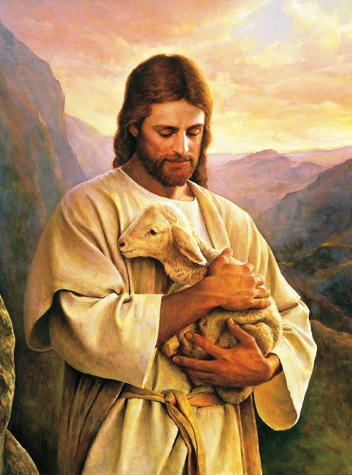

**ZASŁYSZANE - PRZECZYTANE**

**O kole ratunkowym**

W Wenecji powiadają, że każdy złodziej ma swego świętego patrona. Również papież – jak zauważył niezapomniany Jak Paweł I – ma paru niebieskich opiekunów, miedzy innymi świętego Grzegorza Wielkiego /540-604/. Ten Doktor Kościoła napisał wiele pięknych książek, a wśród nich *Księgi reguły pasterskiej*, w której zawarte są mądre pouczenia i wskazania dla duchownych. W ostatniej /czwartej/ części wyznaje z pokorą: „Opisałem, jaki powinien być dobry pasterz, ale ja nim nie jestem. Ukazałem, jak można dotrzeć do brzegu doskonałości, ale ja sam znajduję się jeszcze w wartkich nurtach moich błędów i moich przewinień. I dlatego – abym się nie rozbił – rzućcie mi koło ratunkowe waszych modlitw”.

Kazimierz Wójtowicz, Przyczynki

**EWANGELIA NA DZIŚ**

## J 10, 11-18

## *Jezus jest dobrym pasterzem*

Jezus powiedział: «Ja jestem dobrym pasterzem. Dobry pasterz daje życie swoje za owce. Najemnik zaś i ten, kto nie jest pasterzem, którego owce nie są własnością, widząc nadchodzącego wilka, opuszcza owce i ucieka, a wilk je porywa i rozprasza; najemnik ucieka, dlatego że jest najemnikiem i nie zależy mu na owcach. Ja jestem dobrym pasterzem i znam owce moje, a moje Mnie znają, podobnie jak Mnie zna Ojciec, a Ja znam Ojca. Życie moje oddaję za owce. Mam także inne owce, które nie są z tej zagrody. I te muszę przyprowadzić, i będą słuchać głosu mego, i nastanie jedna owczarnia, jeden pasterz. Dlatego miłuje Mnie Ojciec, bo Ja życie moje oddaję, aby je znów odzyskać. Nikt Mi go nie zabiera, lecz Ja sam z siebie je oddaję. Mam moc je oddać i mam moc je znów odzyskać. Taki nakaz otrzymałem od mojego Ojca».

KOMENTARZ

Liturgia słowa dzisiejszej niedzieli ukazuje Pana Jezusa jako Dobrego Pasterza.

Dobry Pasterz to ktoś, kto całym sobą służy owcom: prowadzi je, pilnuje, karmi, poi, a gdy trzeba, opatruje, nosi, przytula. Swoją troską obejmuje wszystkie potrzeby stada i każdej owcy. Pan Bóg stara się umożliwić nam spotkanie ze sobą w naszej codzienności. Dlatego stał się człowiekiem, żyje wśród nas i dlatego posyła wciąż do nas ludzi, przez których nieustannie działa w Kościele i w świecie.

Odpowiedzi:

Jonatan/ Juda

*d*

*owiedzi: Synaj/Sefora*

*Odpowiedzi: Synaj/Sefora*

**PRZEWODNIK PO WIERZE**

**Pismo Święte**

**EWANGELIA WEDŁUG ŚW. Jana**

Ewangelia według św. Jana różnie się znacznie od pozostałych trzech Ewangelii, ukazując Jezusa z innej perspektywy. Deklarowaną intencją autora jest zwrócenie uwagi czytelnika na wiarę, „abyście wierzyli, że Jezus jest Mesjaszem, Synem Bożym” /20,31/

**Treść**

Prolog: Jezus Słowo Boże 1,1-18

Część 1: Siedem znaków 1,19 – 12,50

Jan Chrzciciel i pierwsi uczniowie Jezusa 1,19-51

Pierwszy znak: przemienienie wody w wino 2,1-12

Jezus w Świątyni; z Nikodemem; Jezus i Jan 2,13 - 3,36

Samarytanka 4,1-41

Drugi znak: uzdrowienie syna dworzanina 4,42-54

Trzeci znak: uzdrowienie chorego nad sadzawką Betesda 5,1-9

Dysputy z przywódcami religijnymi 5,10-47

Czwarty znak: nakarmienie pięciu tysięcy 6,1-15

Piąty znak: chodzenie po wodzie 6,16-21

Jezus chlebem życia 6,22-71

W Jerozolimie na Święcie Namiotów 7-8

Szósty znak: uleczenie niewidomego od urodzenia 9

Dobry Pasterz 10,1-21

Dysputy z przywódcami religijnymi i siódmy znak: wskrzeszenie Łazarza 10,22 – 11,57

Jezus namaszczony; wjazd do Jerozolimy 12

Część 2: Ostatnia Wieczerza i wydarzenia w Ogrójcu 13-17

Umycie nóg 13,1-20

Jezus poucza apostołów 13,21 – 16,33

Jezus modli się do Ojca 17

Część 3: Aresztowanie, sąd, ukrzyżowanie i pogrzeb 18-19

Część 4: Zmartwychwstanie Jezusa 20-21

Pusty grób 20,1-10

Jezus ukazuje się Marii Magdalenie 20,11-18

Jezus i Tomasz 20,19-31

Jezus i Jego uczniowie nad jeziorem 21

/Fragment 8,1-11 – kobieta cudzołożna – początkowo nie należał do Ewangelii według św. Jana. Styl i temat wskazują bardziej na Łukasza. Umieszczenie go w Ewangelii Jana przypisuje się błędowi kopisty/.

**Autor i czas spisania**

Prawdopodobny autor tej Ewangelii nazywa siebie „uczniem, którego Jezus miłował”. Za ucznia tego od dawna zwykło się uważać Jana Apostoła. Ponieważ Ewangelia według św. Jana podaje informacje niezależne od pozostałych trzech Ewangelii, nie ma powodu, by sądzić, że została spisana później. Kilka lat temu nie brano tego pod uwagę i zakładano, że została ona spisana około roku 90-100 po Chr. Jednak obecnie uważa się, że każda data od około 60 r. po Chr. jest możliwa.

**Nie tylko dla najmłodszych**

**Zagadki biblijne i inne ciekawostki - znalezione tu i tam**

**ZAGADKI BIBLIJNE**

47.

Saul zabiłby przyszłego króla Izraela, lecz dał Bóg Dawidowi tego przyjaciela.

1 Sm 19,1-7

48.

Tego syna znaczenie już Jakub ogłasza. To jego pokolenie wydało Mesjasza.

Rdz 49,8-10

*Odpowiedzi szukaj w gazetce*

ks. Tarsycjusz Sinka CM, Liturgika/

**CZY TY MNIE KOCHASZ?**

Mariarosa Guerrini OSA

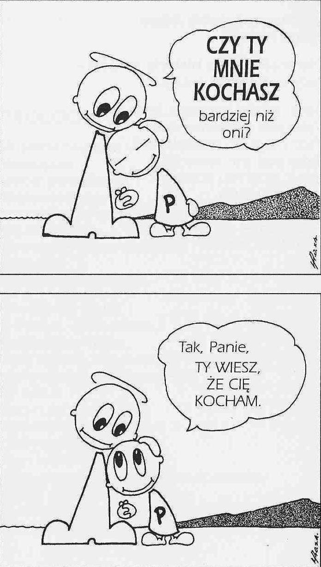

**Więcej na temat nowego cyklu w dzisiejszym dodatku**

**WARTO PAMIĘTAĆ …**

**SIEDEM SAKRAMENTÓW ŚWIĘTYCH – Eucharystia /3/**

SAKRAMENT – WIDZIALNY ZNAK NIEWIDZIALNEJ ŁASKI BOŻEJ.

Kontynuacja – Biblijne korzenie Eucharystii

Aby to wszystko wypełnić, umiera na krzyżu, ofiarowując Ojcu siebie jako Baranka za grzechy całej ludzkości. Każda Eucharystia upamiętnia i przywołuje śmierć i zmartwychwstanie Chrystusa.

3. Nasza Pascha

Zaraz po Zmartwychwstaniu i Zesłaniu Ducha Świętego uczniowie Jezusa zbierali się razem, by sprawować Wieczerzę Pana, łamać i spożywać Chleb życia wiecznego /por. Dz 2, 42-48; 1 Kor 11, 20-27/. W ciągu wieków dodatkowe obrzędy, gesty i modlitwy otoczyły biblijny przekaz mówiący o ustanowieniu Eucharystii, a więc zawierający słowa i gesty samego Jezusa podczas Ostatniej Wieczerzy. Te gesty i słowa stanowią istotę Eucharystii.

Msza święta przez swoje znaki obrzędowe pomaga nam w dążeniu do pełni komunii z Chrystusem, abyśmy „przez Chrystusa i w Chrystusie” mogli „przejść” do życia, które nie ma końca.

STRUKTURA I ZNACZENIE MSZY ŚWIĘTEJ W RYCIE RZYMSKIM

Od pierwszych wieków chrześcijaństwa, w różnych kulturach i tradycjach, sprawowanie Pachy Pana podlegało pewnym zmianom. Odmienne ryty Mszy świętej pojawiły się w Kościele na Wschodzie. Na Zachodzie przewagę zyskał ryt rzymski.

Sobór Watykański II, zabezpieczając istotne elementy tego sakramentu, przywrócił starożytną praktykę, która pozwala poszczególnym Kościołom lokalnym na odprawianie Mszy świętej z uwzględnieniem własnych kulturowych tradycji.

Kontynuacja za tydzień

Ks. Kazimierz Mielczarek, Sakramenty – siedem znaków w życiu Kościoła.

**INTENCJE MSZALNE**

**TYDZIEŃ 25.04.2021 – 02.05.2021**

|  |  |
| --- | --- |
| **25.04 - Niedziela** | 08.00 – + Stanisław Niedźwiecki /5 rocznica śmierci/  09.30 – Pro populo  11.00 – + Michalina, Teofil, Władysław i Henryk Gut  11.00 – Dziękczynna z prośbą o łaskę zdrowia, opiekę Matki Bożej i błogosławieństwo Boże w rodzinach członkiń z KŻR /zel. P. Marianna Lipka/- int. odprawiana poza parafią |
| **26.04 - Poniedziałek** | 07.30 – + Władysław, Eugenia, Ryszard i Stanisław Nyśk  08.00 – + Danuta i Jan Kuczyńscy |
| **27.04 - Wtorek** | 07.30 – + Stanisław Pac /up/  08.00 – + Władysław i Marianna Pawłowscy |
| **28.04 – Środa** | 07.20 – Nowenna do św. Józefa  07.30 – + Barbara Fidurska /up/  Nowenna do Matki Bożej Nieustającej Pomocy  08.00 – + Mirosław Majewski  08.00 – O łaskę zdrowia, opiekę Matki Bożej i Boże błogosławieństwo dla Małgorzaty i Krzysztofa w 3 rocznicę ślubu - int. odprawiana poza parafią |
| **29.04 – Czwartek** | 07.30 – + Barbara Fidurska /up/  08.00 – + Danuta i Jan Kuczyńscy |
| **30.04 – Piątek** | 07.30 – + Władysława Pleńkowska /up/  08.00 – + Józef i Marianna Oleksik i z-li z rodziny Oleksik  08.30 – + Dariusz Grzegorczyk |
| **01.05 – Sobota** | 15.00 – O łaskę zdrowia, opiekę Matki Bożej i Boże błogosławieństwo dla Klaudii z okazji 18 rocznicy urodzin  15.30 – + Józef i Zofia Maluchnik  16.00 – + Dominika Rząp /greg/ |
| **02.05 – Niedziela** | 08.00 – + Władysława Wróbel /up/  08.00 – O łaskę zdrowia, opiekę Matki Bożej i Boże błogosławieństwo w rodzinach członkiń z KŻR /zel. P. Krystyna Panuś/- int. odprawiana poza parafią  09.30 – Pro populo  11.00 – + Dominika Rząp /greg/  11.00 – + Stanisław Lichtensztejn /up/- int. odprawiana poza parafią  11.00 – + Franciszka i Bolesław Borzymowscy - int. odprawiana poza parafią |

**OGŁOSZENIA DUSZPASTERSKIE**

1. Przeżywamy dziś Niedzielę Dobrego Pasterza, która rozpoczyna kwartalne dni modlitw o powołania do służby w Kościele. Nasz Pan, Jezus Chrystus, nazywa siebie dobrym pasterzem, który zna swoje owce po imieniu i oddaje za nie życie. Potrzebujemy wciąż nowych ludzi, którzy tak jak Chrystus podejmą w Kościele służbę głoszenia słowa i sprawowania sakramentów. Przed błogosławieństwem i w ciągu całego tygodnia zapraszamy do wspólnej modlitwy w tej intencji.

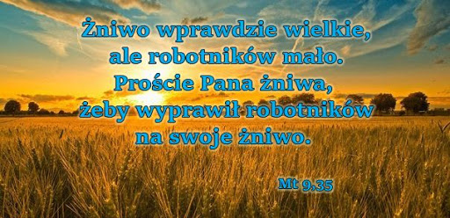

2. W najbliższą sobotę rozpocznie się maj, miesiąc poświęcony szczególnej czci Matki Bożej. Nabożeństwo majowe w naszej parafii - w zwykłe dni tygodnia po Mszy św. o godzinie 16.00, w niedzielę po Mszy o godzinie 11.00. W pierwszą sobotę miesiąca okazja do spowiedzi i Komunii Świętej wynagradzającej Niepokalanemu Sercu Maryi wszelkie grzechy i znieważenia. 3. Za tydzień po Mszy św. o godzinie 11.00 zapraszam na krótkie spotkanie przygotowujące do Rocznicy I Komunii Świętej. Zapraszam uczniów kl. 4 wraz z rodzicami. Wszystkim solenizantom i jubilatom tego tygodnia życzymy obfitości łask Bożych i opieki Matki Najświętszej na każdy dzień.

|  |
| --- |
| **ŻYCZYMY UDANEGO I BŁOGOSŁAWIONEGO TYGODNIA UŚMIECHNIJ SIĘ!** |

